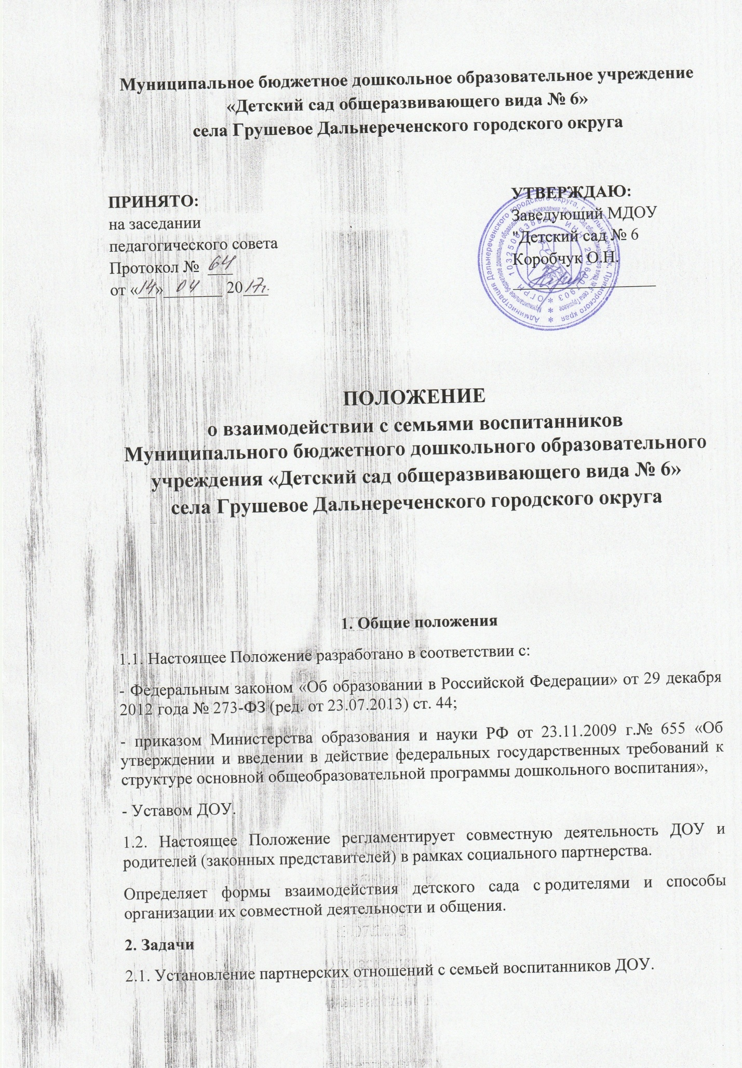

2.2. Объединение усилий для гармоничного развития и воспитания детей.
2.3. Создание атмосферы взаимопонимания, общности интересов, эмоциональной взаимоподдержки.
2.4. Активизация и обогащение воспитательных умений родителей.
2.5. Повышение уровня профессиональной компетентности педагогов, удовлетворение индивидуальных запросов педагогов, связанных с вопросами взаимодействия с семьями воспитанников.

3. Принципы взаимодействия ДОУ и семьи
1. Доброжелательный стиль общения педагогов с родителями.
2. Преемственность согласованных действий.
3. Гуманный подход к выстраиванию взаимоотношений семьи и ДОУ.
4. Открытость.
5. Индивидуальный подход к каждой семье.
6. Эффективность форм взаимодействия ДОУ и семьи.
7. Сотрудничество, а не наставничество.
8. Динамичность, мобильность, целенаправленность, систематичность.

4. Направления совместной работы
Для решения поставленных задач и вовлечения родителей в единое пространство образовательного процесса и детского развития в ДОУ ведется работа в трех направлениях:
1. Работа с коллективом ДОУ по организации взаимодействия с семьей, ознакомление педагогов с системой новых форм работы с родителями.
2. Повышение педагогической культуры родителей.
3. Вовлечение родителей в деятельность ДОУ, совместная работа по обмену опытом.

5. Функции участников единого образовательного процесса
5.1. Детский сад:
- информирует родителей (законных представителей) и общественность относительно целей дошкольного образования, общих для всего образовательного пространства Российской Федерации, а также о Программе, и не только семье, но и всем заинтересованным лицам, вовлечённым в образовательную деятельность;
- обеспечивает открытость дошкольного образования;
- создает условия для участия родителей (законных представителей) в образовательной деятельности;
- поддерживает родителей (законных представителей) в воспитании детей, охране и укреплении их здоровья;
- обеспечивает вовлечение семей непосредственно в образовательную деятельность, в том числе посредством создания образовательных проектов совместно с семьей на основе выявления потребностей и поддержки образовательных инициатив семьи;
- создает условия для взрослых по поиску, использованию материалов, обеспечивающих реализацию Программы, в том числе в информационной среде, а также для обсуждения с родителями (законными представителями) детей вопросов, связанных с реализацией.
5.2. Родители (законные представители):
- принимают участие в разработке части образовательной Программы Организации, формируемой участниками образовательных отношений с учётом образовательных потребностей, интересов и мотивов детей, членов их семей и педагогов;
- вносят предложения, дополнения и изменения в организацию образовательной деятельности в ДОУ;
- принимают участие в совместных мероприятиях, акциях, проектах.

6. Организация деятельности
6.1. Совместная работа с родителями:
6.1.1. Традиционные формы:
- педагогическое просвещение родителей: индивидуальные беседы, консультации.
- общие и групповые собрания, семинары, тренинги, конференции.
- информационная работа: родительские уголки, стенды, папки-передвижки и др.
- Дни открытых дверей.
6.1.2. Инновационные формы:
- участие родителей (законных представителей) в организации образовательного процесса, в организации и работе родительского клуба «Юный эколог», встреч в рамках круглого стола «Развиваем речь играя».
- совместное проведение занятий, досугов, выставок
6.2. Работа с педагогами ДОУ
- педагогическое просвещение в вопросах взаимодействия с семьями в современных условиях.
- индивидуальное и групповое консультирование по вопросам эффективного взаимодействия взрослого и ребенка;
- дискуссионные клубы, семинары-практикумы, круглые столы, тренинги, деловые игры для педагогов с целью повышения знаний умений взаимодействия с семьями воспитанников.

7. Работа с документацией
7.1. В начале каждого учебного года проводится разработка плана работы с родителями (законными представителями) с учетом вовлечения их в единое образовательное пространство ДОУ.
7.2. Формирование информационного банка данных, материалов по совместной работе с родителями, фото-отчетов, презентаций по результатам проведенных мероприятий производится в течение всего учебного года и хранится у заведующей ДОУ.

8. Ожидаемые результаты
Создание единого образовательного пространства в рамках социального партнерства ДОУ и семьи будет способствовать:
- повышению уровня педагогической компетентности родителей в вопросах воспитания и развития дошкольников посредством информационной и дидактической поддержки семьи;
- формированию мотивации родителей к систематическому сотрудничеству с педагогическим коллективом ДОУ, а также участию в образовательном процессе МБДОУ;
- установлению единства стремлений и взглядов на процесс воспитания и обучения дошкольников между детским садом, семьей и школой.
- открытости и доступности деятельности ДОУ для родителей и общественности.

8. Заключительные положения
8.1. Настоящее Положение вступает в действие с момента утверждения и издания приказа руководителя Учреждения.
8.2. Изменения и дополнения вносятся в настоящее Положение по мере необходимости и подлежат утверждению руководителем Учреждения.

